教育信息

大姚县教育体育局办公室 第31期 2021年6月1日

借校本研修东风 展大姚“361”风采

——大姚县金龙明德小学课堂教学中小组合作学习评价策略研究纪实

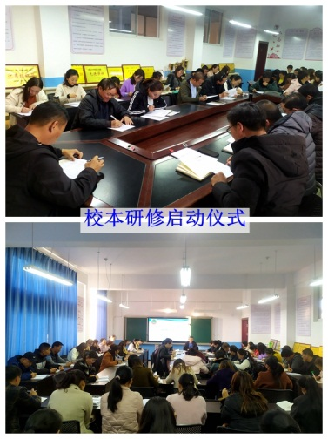为了更好地发挥学生的主体作用，把学生的个性探索与小组的合作有机结合，调动全体学生学习的积极性，促进学生创新精神、实践能力、合作意识及交往品质等多方面素质的协调发展，保障小组合作学习高效、长效地开展，大姚县金龙明德小学课题研究组将2020—2021学年校本研修主题确定为《小学课堂教学中小组合作学习评价策略研究》，并报请大姚县教师进修学校审核同意后组织实施。

自2020年11月25日开始，学校严格按照申报书要求，根据研修计划逐一推进，先期开展了“理论探究，确定评价策略研究方向”、“组织理论学习培训”、“实践验证，案例分析”等专题活动，重点实践探索了在小学低、中、高学段课堂教学中如何确定恰当的评价主体、如何建立细化灵活的评价制度、如何开展多元化的评价策略等相关专题研究。

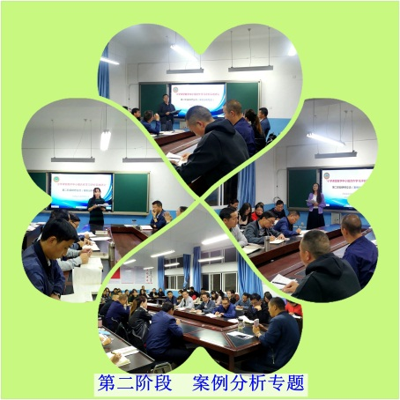2021年5月，大姚县金龙明德小学迎来了本学年第三阶段校本研修活动。学校教科室制定了详细的“小学课堂教学中小组合作学习评价策略研究”展示活动实施方案，我校16个教研组组织全体教师在年级组长、备课组长的带领下认真开展了集体备课活动，每一位教师都积极主动地参与到活动中，与承担展示课授课任务的教师一起精心研究教案和磨课，在每一个环节中纷纷提出宝贵意见和建议，充分发挥了年级组和教研组齐心协力、千帆竞发的精神。

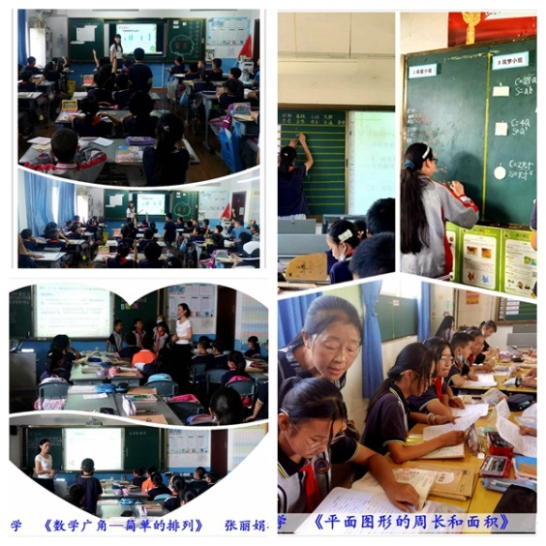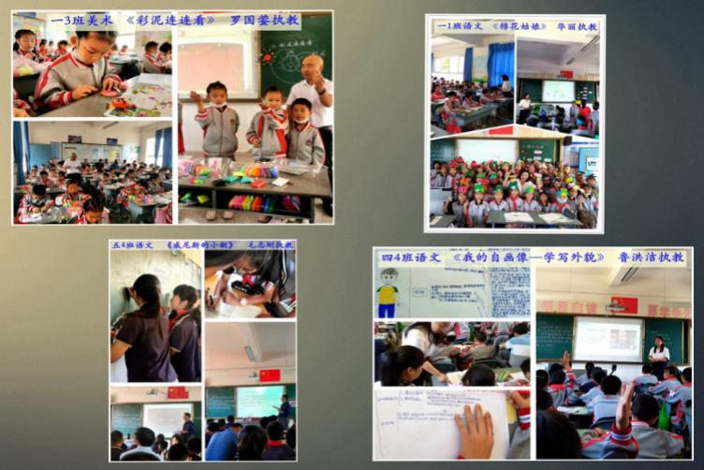5月21日，以“小学课堂教学中小组合作学习评价策略”为主题的课堂教学展示活动拉开了帷幕。七位展示课授课教师充分运用自己扎实的教学基本功，在展示课上神采奕奕，围绕大姚“361”教学法的核心理念组织教学，教学内容丰富，教学手段多样，小组合作学习评价形式多元化，结合各学科的特点将每一节展示课上得激情澎湃，向全体听评课教师展示了自主合作、评价及时、精彩纷呈的大姚“361”教学法高效课堂。在各展示课授课教师的精心组织下，学生们津津有味地探究着，快乐主动地合作着，畅所欲言地评价着。在小组合作学习评价策略的激励下，孩子们各抒己见，课堂气氛十分活跃，他们积极主动地参与每一个学习环节，开展了形式多样的小组合作、互评反馈、学习探究，提高了课堂的实效性，孩子们真正成为了学习的小主人。

学校全体教师积极参与教学实践研讨，课堂上听得投入，记得认真，课后交流点评针对性强，观点新颖，借校本研修的东风充分展现了大姚“361”教学法的风采，为课堂教学改革开启了一扇扇智慧之窗，此次校本研修活动，对改进课堂教学，提高教育教学质量起到了关键性地促进作用。

学无止境，教无止境，研无止境，修无止境，理想的课堂与现实总有距离，所以研修是一个永恒的话题。相信在追求理想课堂的过程中，我们大姚县金龙明德小学的教师们，定会看到更美丽的风景，享受到更有意义的教育幸福。

撰稿：金龙明德小学 编辑：徐明亮 审稿：雍梅